**Электроника СВЧ**

**Лекция 9. Электронно-оптические системы.**

На прошлых лекциях, рассматривая физические процессы, происходящие в электровакуумных приборах СВЧ, мы часто упоминали электронные потоки, которые проходят через отверстия резонаторов или внутри замедляющей системы. Под ***электронным потоком*** или ***электронным пучком*** понимают совокупность электронов с почти параллельными траекториями, занимающих некоторую протяженную область.

Электронные потоки, использующиеся в приборах СВЧ, бывают ***цилиндрические, трубчатые и ленточные.***

В этой лекции мы рассмотрим вопросы, связанные с созданием таких потоков в приборах. Большинство приборов СВЧ, такие как пролетные и отражательные клистроны, лампы бегущей и обратной волны, относятся к классу электронно-лучевых, в которых электронный поток может рассматриваться как электронный луч определенного сечения. Для создания такого потока (пучка) и обеспечения его прохождения в приборе предназначена электронно-оптическая система, состоящая из электронной пушки и фокусирующей системы, типичная схема которой приведена на рис.9.1.

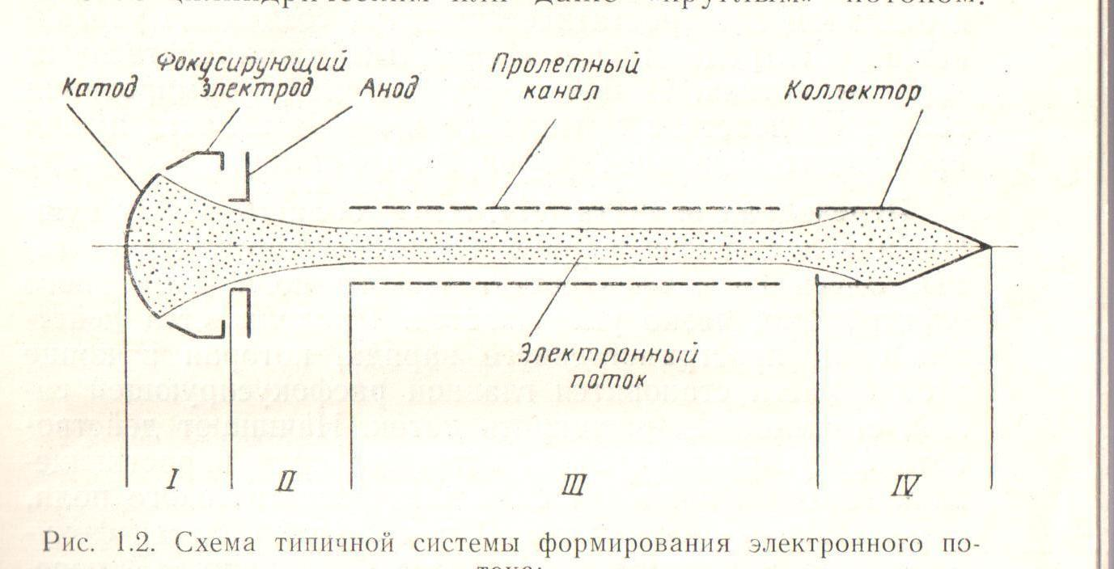

Рис.9.1. Схема типичной системы формирования электронного потока

I – область пушки; II – переходная область; III –область регулярной часто системы формирования; IV – область коллектора

***Системой формирования электронного потока*** называется совокупность электрических и магнитных полей, а также образующих их электродов и магнитных цепей, необходимых для создания электронных потоков нужной конфигурации. Типичная система формирования с электронно-оптической точки зрения может быть условно подразделена на следующие четыре области:

***Область пушки***, в которой происходит начальное формирование потока***.*** Здесь имеется источник электронов – катод, фокусирующий электрод и анод. Потенциал фокусирующего электрода обычно равен потенциалу катода или близок к нему. Между катодом и анодом приложено ускоряющее напряжение. На электроны в этой области действуют в основном электростатические поля, созданные указанными электродами и собственным пространственным зарядом потока.

***Переходная область*** – область между пушкой и регулярной частью фокусирующей системы. Здесь сила электростатического поля, созданного электродами, резко уменьшается, продолжают действовать силы пространственного заряда, стремящиеся расширить поток, и начинают действовать фокусирующие силы магнитного поля, которые в конце этой области достигают максимальной величины***.***

***Область регулярной части фокусирующей системы***, в которой поток проходит в продольном однородном или периодическом магнитном поле, и где происходит компенсация действующих на электроны сил пространственного заряда фокусирующими силами.

***Область коллектора***, где «отработанные» электроны воспринимаются специальной металлической поверхностью, заканчивая свое движение в системе.

**а. Электронные пушки**

Основная задача электронной пушки приборов СВЧ заключается в формировании из электронов, вышедших с катода, интенсивного электронного потока определенной конфигурации с заданными значениями тока, скорости и размеров, а также, по возможности, с ламинарным движением электронов.

В клистронах и лампах бегущей волны с целью получения большой высокочастотной мощности очень часто используют цилиндрические электронные потоки с плотностью тока, значительно превышающей допустимую плотность эмиссии тока катода. Получить такие потоки можно при помощи специальной пушки Пирса, формирующей сходящийся (конический) электронный поток с параллельными траекториями на выходе. В них используется катод с достаточно большой площадью эмиссии, а затем осуществляется компрессия (сжатие) электронного потока при формировании пучка.

Для анализа этого процесса рассмотрим сферический диод, внутренняя поверхность внешней сферы которого является катодом, а внутренняя сфера – анодом. Т.к. в таком диоде эквипотенциали электростатического поля представляют из себя сферические поверхности, а электроны стремятся двигаться перпендикулярно к эквипотенциалям, т.е. по радиусу к центру, то для создания электронной пушки может быть использована конусообразная часть сферического диода, как показано на рис.9.2. Для сохранения радиального потока электронов после удаления остатка сферы необходимо использовать электроды, которые создают эквипотенциали электростатического поля той формы, которую они имели бы в сферическом диоде в отсутствии электронов. Для этой цели служит специальный фокусирующий электрод.

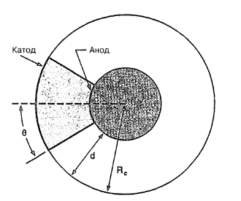

Рис.9.2. Конический диод с углом 2Θ

Чтобы вывести электроны из конического диода в аноде делается специальное отверстие, которое в свою очередь несколько искажает формы эквипотенциалей и приводит к некоторой расфокусировке электронного потока.

Пример такой пушки, используемой в ЛБВ, приведен на рис. 9.3, 9.4. Ее конструкция состоит из эквипотенциального термокатода со сферической эмитирующей поверхностью, фокусирующего электрода и анода с центральным отверстием. Обычно фокусирующий электрод имеет потенциал, одинаковый с катодом, и располагается так, что его поверхность является как бы продолжением катода.

Путем соответствующего выбора формы электродов в пушке создается такая конфигурация электростатического поля, что электроны, эмитируемые со всей поверхности по нормали, собираются в узкий электронный поток, проходящий сквозь отверстие анода, создавая за ним ***сплошной интенсивный аксиально-симметричный поток.***

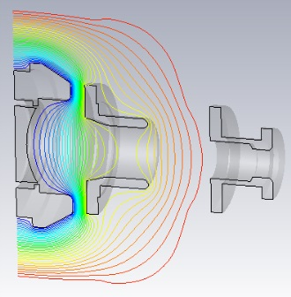

Рис.9.3. Система электродов электронной пушки и потенциали создаваемого электростатического поля

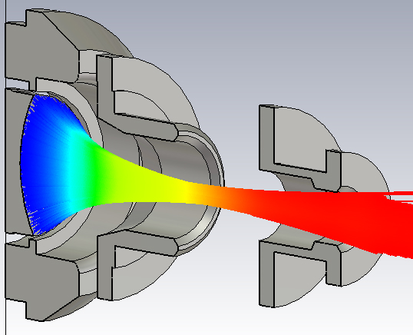

9.4. Расчетная модель сходящегося цилиндрического электронного пучка, формируемого в области электронной пушки

Степень фокусирования или сходимости электронов характеризуется коэффициентом компрессии. Различают коэффициент компрессии по плотности Cj, равный отношению плотности тока в электронном потоке к плотности тока, снимаемого с катода, и коэффициент компрессии по площади CS, определяемый отношением площади катода к площади сечения электронного потока.

По мере увеличения коэффициента компрессии в потоке возрастают электростатические силы поперечного расталкивания, препятствующие поперечному схождению электронов. Следовательно, величина коэффициента компрессии пушки будет зависеть от величины объемного заряда в формируемом потоке, которая определяется его первеансом, т.е. отношением тока к напряжению в степени 3/2



Электронные пушки, применяемые в приборах СВЧ О типа, в зависимости от требований, предъявляемых к электронному пучку, имеют первеанс Р в пределах (0,1 – 2) 10-6 А/В3/2 и коэффициент компрессии СS не более 100. К электронным пушкам, предназначенным для создания электронных пучков для приборов, работающих в коротковолновой части сантиметрового диапазона или в миллиметровом диапазоне, предъявляются более жесткие требования нежели к пушкам, используемых в более длинноволновых приборах СВЧ из-за значительно меньших размеров. Естественно, что при увеличении первеанса и коэффициента компрессии электронного пучка трудности получения ламинарного потока, выходящего за пределы анода, поскольку сильно возрастают силы взаимного расталкивания. Поэтому при выборе основных размеров и параметров пушек при проектировании приборов стараются, чтобы первеанс электронного пучка не превышал (0,5 – 1,0) 10-6 А/В3/2, а компрессия по площади -60.

В настоящее время при проектировании электронных пушек широко используют компьютерные программы численного моделирования, предназначенные для решения задач электронной оптики. На рис. приведены результаты расчета электронных траекторий в пучке, создаваемого электронной пушкой ЛБВ.

В СВЧ приборах всегда необходимо управлять током электронного пучка. В зависимости от режима работы прибора ток пучка может постоянно включаться и выключаться (импульсный режим) или проходить постоянно (непрерывный режим). На рис. 9.5 приведены основные способы управления током в электронной пушке.

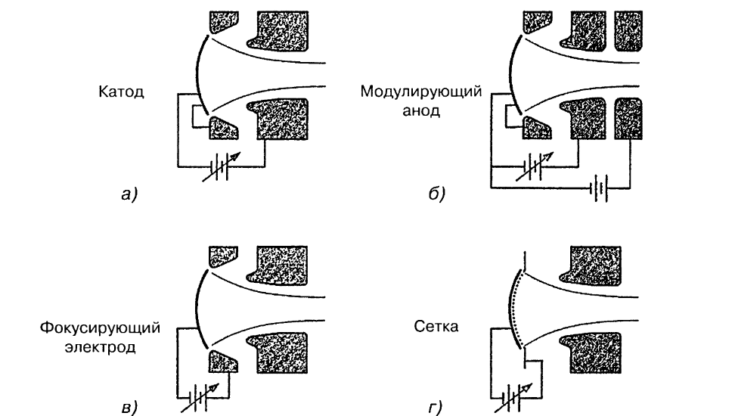

Рис.9.5. Основные способы управления током в электронной пушке

Самый грубый способ управления током пучка — с помощью управления напряжением между анодом и катодом, как показано на рис.9.5а. Однако, т. к. анод пушки и корпус лампы обычно заземлены, то главная проблема этого метода заключается в том, что импульсный источник питания (модулятор) должен управлять всей мощностью электронного пучка, в результате чего он получается большим, тяжелым и, обычно, неэффективным.

С целью снижения мощности, потребляемой источником питания для управления током может использоваться электронная пушка с двумя анодами, в которой первый (модулирующий) анод размещен между катодом и вторым анодом, напряжение на котором определяет скорость электронов (рис.9.5б). Несмотря на то, что интервал напряжений на модулирующем аноде для изменения тока пучка должен быть достаточно большим, мощность питания модулирующеrо анода мала по сравнению с первым вариантом блаrодаря тому, что токооседание на этот анод очень мало. С помощью модулирующеrо анода можно управлять уровнями промежуточноrо напряжения и первеансом, не оказывая сильноrо воздействия на фокусировку пучка.

В некоторых пушках (обычно низкопервеансных) током можно управлять с помощью фокусирующего электрода, как показано на рис. 9.5в, в которых если на него подать достаточно большой отрицательный потенциал относительно катода (напряжение запирания), но при этом значительно меньшим по абсолютной величине, чем при анодной модуляции, то ток пучка может быть снижен до нуля. Подавая на управляющие фокусирующие электроды напряжение, равное потенциалу катода или очень близкое к нему, можно отпирать пучок в лампе. В этом случае амплитуда импульса, поступающего на фокусирующий электрод, может составлять 25-30% от анодного напряжения. Однако такая система неприrодна для промежуточноrо управления током из-за сильной расфокусировки пучка, которая возникает в электронной пушке.

И, наконец, наиболее рациональным с точки зрения конструирования модулятора, является управления током с помощью одной или нескольких сеток, помещенных рядом с поверхностью катода, как показано на рис. 9.5r из-за самой низкой величины управляющего напряжения. Однако при использовании сеток траектории электронов вблизи катода искажаются, вследствие чеrо yxyдшается фокусировка электронного пучка и меняется ero поведение, что приводит к усложнению конструкции прибора.

В настоящее время в импульсных приборах О-типа часто используется управление электронным потоком с помощью специального штыря, гальванически соединенного с фокусирующим электродом, расположенного в центре катода и изолированного от него (Рис.9.6). Такая система управления позволяет значительно снизить величину модулирующего импульса напряжения по сравнению с вариантом управления по фокусирующему электроду и значительно упрощает конструкцию электронной пушки по сравнению с сеточным управлением.

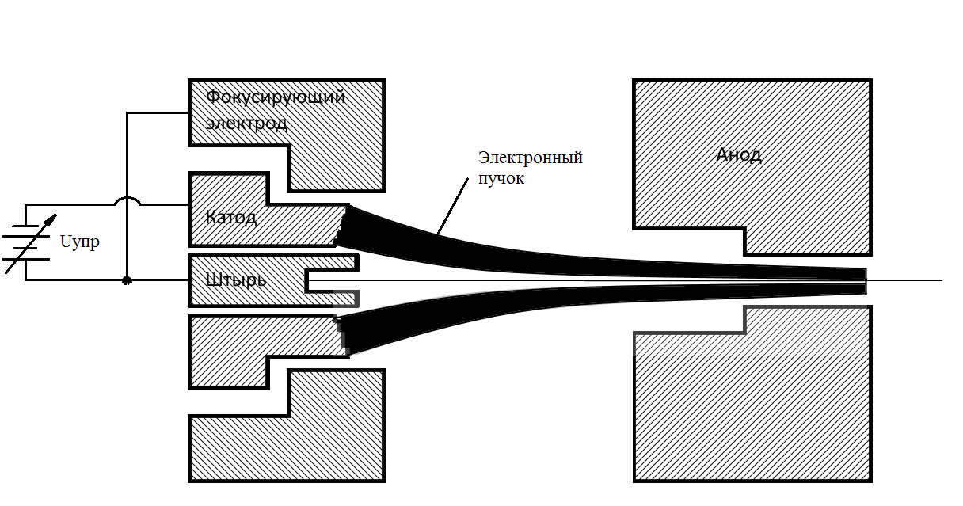

Рис.9.6. Управление током в электронной пушке с помощью изолированного штыря

**б. Системы фокусировки электронных пучков**

Во всех электронно-лучевых приборах, в которых требуется транспортировка интенсивного электронного пучка сравнительно малого диаметра на некоторое расстояние, определяемое длиной пространства дрейфа в пролетном клистроне либо длиной замедляющей системы для ламп бегущей или обратной волны, необходимо обеспечить его надежную фокусировку.

На электроны в пучке, как на одноименные электрические заряды, действуют кулоновские силы расталкивания. Под влиянием этих сил электронный пучок, выходя из области электронной пушки, начинает дефокусироваться и стремиться осесть на ближайшие электроды, например, такие как резонаторная система в клистроне или замедляющая система в ЛБВ. Таким образом, задачей фокусирующей системы должно являться сформирование плотного электронного пучка требуемых размеров, необходимой протяженности и заданной величины тока. Очевидно, это может быть достигнуто полным уравновешиванием всех сил, дефокусирующие электроны в пучке.

Наиболее простым и надежным методом фокусировки интенсивных электронных пучков в приборах СВЧ О-типа является использование продольного магнитного поля постоянного или переменного.

1. **Фокусировка электронных пучков продольным постоянным магнитным полем**

Рассмотрим поведение электрона в однородном магнитном поле, ось которого совпадает с осью электронного пучка и направлена вдоль координаты *z* (рис.9.6).

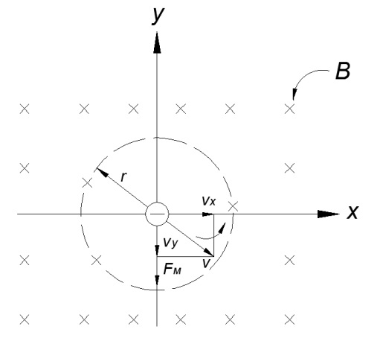

Рис.9.6.

Если электрон под действием каких-либо сил получил составляющую скорости *vx,,* то на него будет действовать сила Лоренца величиной

*Fм=eBvx*,

в результате которой электрон начнет совершать вращательное движение с угловой частотой вращения *ωс=(e/m)B*, называемой циклотронной радиальной частотой и радиусом, зависящим от разности потенциалов электрического поля, имеющегося в направлении *x Ux:*



Из формулы видно, что радиус вращения электрона вокруг оси, вдоль которой он движется и направлено магнитное поле, будет уменьшаться при увеличении *В*.

Сравнивая движение электрона в магнитном поле с условиями движения электронного пучка, видно, что при возникновении в пучке расфокусирующей силы *Fr*, обусловленной, например, кулоновским расталкиванием и, соответственно, появлением скорости *vr*, приводит к закручиванию электронов вокруг оси поля с циклотронной радиальной частотой ωс , не позволяя им выходить из пучка. Учитывая продольную скорость пучка *v0*, можно сделать вывод, что сфокусированные электроны в пучке будут двигаться в постоянном магнитном поле по спиральным траекториям, как показано на рис. 9.7.

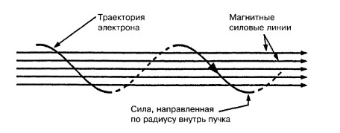

Рис.9.7. Траектория электрона в аксиальном магнитном поле

Для наружных электронов пучка такой характер движения приводит к тому, что они имеют скорости примерно в  раз больше, чем скорость внутренних электронов. Спирально закрученный внешний слой образует как бы электронную оболочку, непроницаемую для других внутренних электронов пучка. Чем больше *B,* тем больше ωс тем плотнее внешняя электронная оболочка и, следовательно, лучше фокусировка. Однако, при чрезмерно больших магнитных полях может так уменьшиться радиус электронного пучка, что приведет к ослаблению влияния на него например высокочастотного поля замедляющей системы, что, соответственно, снизит эффективность взаимодействия. Ориентировочное значение оптимального фокусирующего магнитного поля может быть определено из выражения:



Где I0 – величина тока пучка, U0 – ускоряющее напряжение, rп – радиус электронного пучка.

Таким образом, если силы пространственного заряда (плюс центробежные силы, обусловленные вращение пучка), заставляющие пучок расширяться, уравновешены равными по величине и противоположно направленными силами магнитного поля, приводящими к сжатию пучка, и если электроны входят в магнитное поле без радиальных компонент скорости, то, по мере того как пучок вращается и движется в магнитном поле, его диаметр остается постоянным.

В результате, рассматривая поведение электронного потока в постоянном однородном магнитном поле можно заключить, что в однородном магнитном поле может существовать некий ***равновесный радиус пучка – r0. Равновесный радиус*** соответствует такому соотношению сил, действующих на электроны пучка, при выполнении которого внешний радиус пучка остается величиной постоянной. Поскольку поведение электронного потока, фокусируемого продольным магнитным полем, в общем случае определяется тремя величинами, а именно: током пучка I0, ускоряющим напряжением U0 и индукцией магнитного поля B, то минимальный равновесный радиус потока (бриллюэновский радиус) равен



Также это соотношение Бриллюэна можно использовать для вычисления минимально возможного магнитного поля, необходимого для фокусировки пучка радиуса *a* с током *I* и напряжением *U* (бриллюэновского поля *ВБ*).

Физический смысл соотношения Бриллюэна заключается в том, что в потоке Бриллюэна сила Лоренца, обусловленная азимутальным движением электронов - ***evΘB***, компенсирует две силы – расталкивающую силу пространственного заряда и центробежную силу при вращательном движении.

Из этой формулы видно, что когда величина магнитной индукции *В* увеличивается, магнитные силы растут, и, соответственно, равновесный радиус *ra* уменьшается. Когда ток *I* растет, плотность заряда в пучке увеличивается, поэтому силы пространственного заряда и равновесный радиус должны расти. С увеличением напряжения *U0* увеличивается скорость электронов и, при постоянном токе, уменьшается объемная плотность пространственного заряда и, соответственно, соответственно, силы пространственного заряда, поэтому равновесный радиус будет уменьшаться.

Фокусировка электронного пучка постоянным продольным магнитным полем в приборах СВЧ осуществляется применением соленоидов постоянного тока или системой постоянных магнитов (рис.9.8).

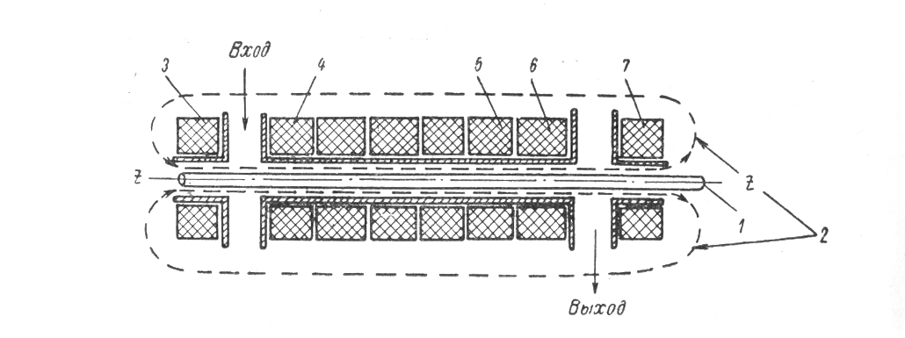

Рис.9.8. Схема фокусирующей системы ЛБВ, создающих однородное магнитное поле с помощью соленоидов

Применение магнитных фокусирующих систем, создающих постоянное магнитное поле, позволяет осуществить эффективную транспортировку высокопервеансных электронных пучков сверхмалого диаметра, необходимых для создания ЭВП СВЧ О-типа, предназначенных для работы, в том числе, в диапазонах коротких миллиметров. Однако этот метод фокусировки имеет существенные недостатки: фокусирующая система получается громоздкой и тяжелой, а при использовании соленоида еще требуется значительная мощность для его питания. Это ограничивает использование такого метода фокусировки в приборах, особенно предназначенных для бортовой аппаратуры. В результате, наиболее широкое применение нашли пакетированные приборы СВЧ с магнитной периодической фокусировкой.

Место для формулы.

1. **Фокусировка электронных пучков периодическим магнитным полем**

Постоянные магниты и соленоиды, применяемые для создания однородного фокусирующего магнитного поля, при большой длине пучка обладают большим весом, а соленоид, кроме того, потребляет значительную электрическую мощность. Поэтому широкое распространение получили значительно более легкие и компактные фокусирующие системы, создающие периодическое в пространстве фокусирующее магнитное поле. По существу эти системы представляют собой последовательность сильных собирающих линз, параметры которых подобраны так, что силы пространственного заряда в среднем могут быть скомпенсированы силами внешнего периодического магнитного поля.

На рис 9.9 приведена периодическая магнитная система (МПФС), состоящая из магнитных колец, которые намагничены вдоль оси и направлены одноименными полюсами друг к другу, а также металлических полюсных наконечников с высокой магнитной проницаемостью, расположенных между ними.

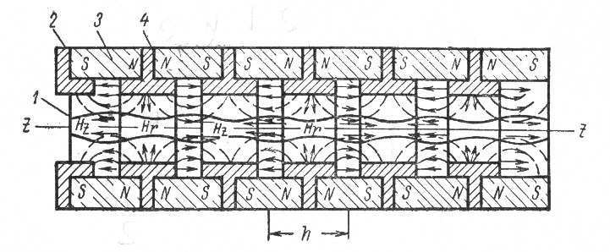

Рис.9.9. Магнитная периодическая фокусирующая система, собранная на основе магнитных колец, и конфигурация электронного пучка (1) в ней.

1 - Электронный поток 2,4 - Полюсные наконечники 3 - Магнитное кольцо

МПФС собирают так, что смежные ячейки имеют противоположное направление поля в зазоре полюсных наконечников. При этом образуется знакопеременное периодическое магнитное поле. Распределение продольной составляющей индукции магнитного поля такой системы вдоль оси z, представленное на рис.9.10, имеет синусоидальный характер.

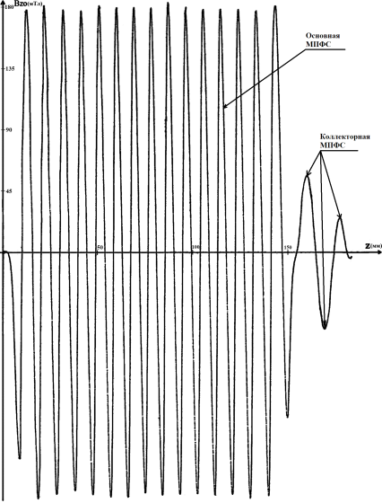

*Рис.9.10. Распределение продольной составляющей магнитной индукции поля, создаваемого МПФС, вдоль оси ЛБВ УВ-523*

В области, занимаемой электронным пучком, индукция магнитного поля изменяется как по длине, так и по радиусу.

Процесс фокусировки пучка периодическим магнитным полем основан на взаимодействии электронов пучка с радиальной Br и аксиальной Bz составляющими магнитного поля (рис.9.11 – 9.12). Рассмотрим действие поля на один из электронов, которой входит в область фокусирующей системы параллельно ее оси.

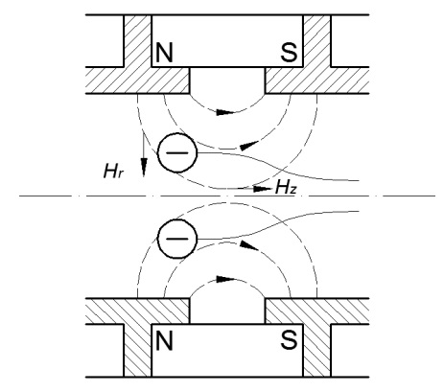

Рис.9.11. Взаимодействие электрона с аксиальной и радиальной составляющими магнитного поля в магнитной линзе

Электрон, подходя к зазору между полюсами, будет пересекать радиальную составляющую магнитного поля, направленную к оси, в результате чего на него будет действовать сила Fτ, которая сообщает электрону вращающий момент вокруг оси z. При своем вращении электрон пересечет продольную составляющую магнитного поля, что вызовет появление силы Fr, направленной к оси, и, следовательно, отклонение электрона к оси.

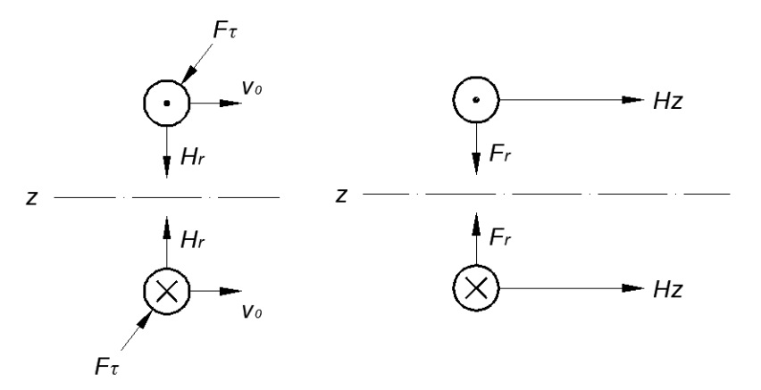

*(а) (б)*

Рис.9.12. Взаимодействие электронов, подходящих к зазору между полюсами, с радиальной составляющей магнитного поля Н (*а*) и взаимодействие вращающегося электрона с аксиальной составляющей магнитного поля (б)

При прохождении электрона через границу магнитных полей соседних колец радиальная составляющая магнитного поля меняет свое направление, и в результате электрон получает противоположный вращательный момент. Но поскольку продольная составляющая поля также меняет свое направление на противоположное, то радиальная фокусирующая сила Fτ вдоль всей системы остается направленной к продольной оси z, испытывая лишь некоторое периодическое изменение по амплитуде. В результате чего граница пучка носит пульсирующий характер.

Из приведенных рассуждений следует, что каждое магнитное кольцо является для электронного пучка собирающей магнитной линзой. Причем пучок оказывается наиболее сфокусированным между соседними магнитными кольцами.

Минимальный средний радиус пучка током I0 при напряжении относительно катода U0  в периодическом магнитном поле с амплитудой магнитной индукции В0 определяется формулой:



На рис.9.12 приведен расчетный контур электронного пучка в магнитном периодическом поле.

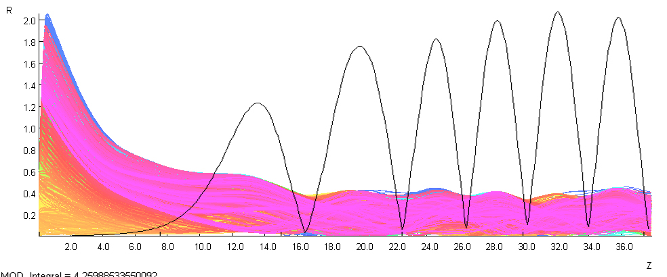

Рис. 9.13. Контур электронного пучка сфокусированного с помощью МПФС

Магнитные периодические фокусирующие системы, собранные на кольцевых магнитах, имеют ряд серьезных преимуществ и недостатков перед фокусировкой постоянным продольным магнитным полем, К преимуществам в первую очередь следует отнести меньшие массо-габаритные характеристики системы для обеспечения фокусировки электронного пучка с одинаковыми параметрами, а к недостаткам – более жесткие требования по подгонке параметров магнитных колец с тем, чтобы они образовывали строго симметричную относительно оси z совокупность собирающих линз с одинаковым фокусирующим действием.

Качество фокусировки электронного пучка с помощью МПФС в большой мере зависит от магнитных свойств материала колец, т.к. после сборки системы каждое кольцо в ней подвергается размагничивающему действию со стороны магнитных полей соседних магнитов. Поэтому одними из основных требований к материалу колец являются большая величина коэрцитивной силы, а также большая остаточная магнитная индукция, которая не должна зависеть от температуры.

Кроме того, заметная волнистость электронного пучка в периодическом магнитном поле отрицательно влияет на высокочастотные параметры электровакуумного СВЧ прибора.

***Преимущество МПФС*** перед системами, создающими однородное магнитное поле: компактность, меньший вес, отсутствие необходимости энергопотребления.

***Недостатки МПФС***: более сложная настройка систем, невозможность создания очень больших полей для фокусировки электронных потоков с большим (>2) первеансом, невозможность использования в многолучевых приборах.

**Задача.** Электронный пучок током 300 мА должен проходить при ускоряющем напряжении 10 кВ в пролетном канале замедляющей системы диаметром 1,4 мм. Какое амплитудное значение индукции должна иметь магнитная периодическая фокусирующая система, чтобы коэффициент заполнения канала пучком составлял 0,5?

**Решение**

Коэффициент заполнения пролетного канала пучком равен отношению радиуса электронного пучка к радиусу канала

kзап= rп/rкан

Отсюда радиус электронного пучка равен

rп = kзап*rкан = 0,35 мм

Амплитудное значение индукции магнитного поля МПФС, необходимое для обеспечения радиуса rп электронного пучка током I при напряжении U, определяется из выражения

Отсюда амплитудное значение индукции магнитного поля МПФС равно

B≥0,184 Тл